Archivní číslo vzorku | 7450
Odběrové číslo vzorku
Pořadové číslo karty vzorku v databázi | 1819
Místo | Praha, Národní muzeum
Objekt | Nástěnné malby BŮH OTEC, BŮH SYN
Místo odběru popis | 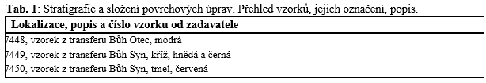
Místo odběru foto | 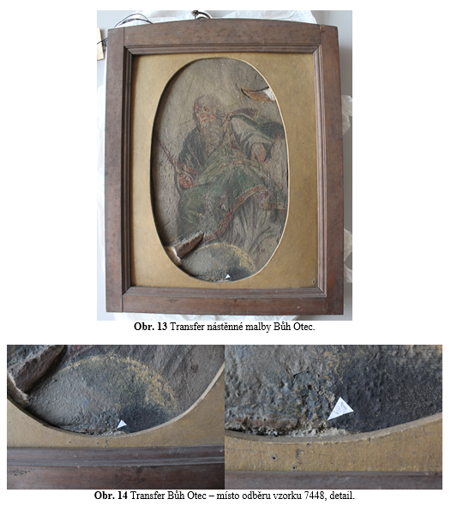  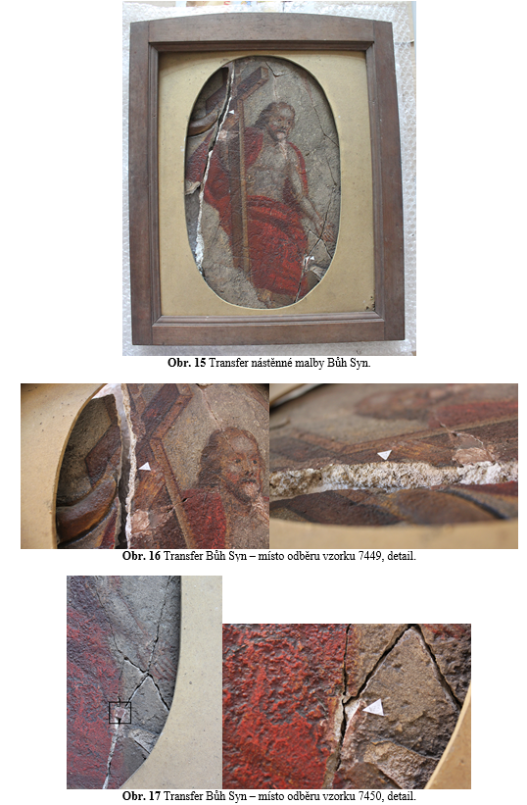
Typ díla | Nástěnná malba
Typ podložky (v případě vzorků povrchových úprav / barevných vrstev) | Omítka
Datace objektu
Zpracovatel analýzy | Lesniaková Petra
Datum zpracování zprávy k analýze | 2014
Číslo příslušné zprávy v databázi zpráv | 2014_39

Výsledky analýzy
Stratigrafie povrchových úprav

Vzorek 7450: transfer Bůh Syn, kříž, hnědá a černá

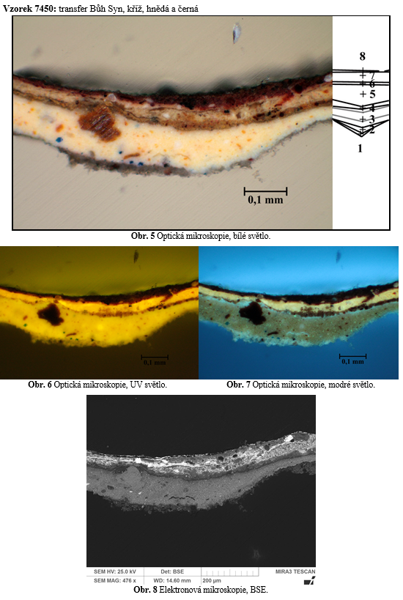

Číslo vrstvy | Popis vrstvy, optická mikroskopie | Složení vrstvy, SEM/EDX
9. | nesouvislá červená vrstva | Pb, Fe, S (Ca, Si):  pigment na bázi sloučenin olova, ojediněle zrna rumělky (Hg, S), baryt
8. | červená heterogenní vrstva, červená zrna, tmavé částice, dobře propojená s vrstvou 7 | Fe, Si (Pb, Ca)  přírodní železitá červeň, olovnatá běloba, polymerní pojivo, organická čerň, zrna sádrovce, příměs pigmentu na bázi sloučenin chrómu, větší tmavé částice obsahující převážně železo (Fe)
7. | nesouvislá tenká červená heterogenní vrstva, červená zrna, ojediněle bílé útvary, černé částice, dobře propojená s vrstvou 6 | Pb, Fe (Pb)  olovnatá běloba, železitá červeň, polymerní pojivo, organická čerň, polymerní pojivo, příměs pigmentu na bázi sloučenin chrómu
6. | nesouvislá tenká patrně organická vrstva nebo prasklina | C: organická vrstva
5. | světlá žlutá vrstva, bílé útvary | Pb (Fe, Zn)  olovnatá běloba, zinková běloba, žlutý železitý pigment, ojediněle rumělka (Hg, S), polymerní pojivo
4. | okrová heterogenní vrstva, obsahuje žlutý, červený pigment, větší tmavá zrna, na povrchu obohacená o polymerní pojivo | Fe, Si, Al (Zn, Pb):  železitá červeň, žlutý okr, polymerní pojivo, zinková běloba, olovnatá běloba, tmavá zrna Al (Ca, Zn, Pb), polymerní pojivo
3. | souvrství dvou žlutých vrstev s většími žlutými částicemi, ve spodní vrstvě ojediněle zrna modrého pigmentu, na povrchu vrstva obohacená o polymerní pojivo nebo se jedná o samostatnou polymerní vrstvu, UV fluorescence typická pro přítomnost zinkové běloby (vrstvy srovnatelné se souvrstvím 3 vzorku 7449) | Zn (Fe, Si, Al):  zinková běloba, malá příměs olovnaté běloby, železitá žluť, modrá zrna ultramarínu (Al, Na, Si, S), polymerní pojivo, zrna barytu
2. | tenká narůžovělá vrstva s modrým pigmentem, UV fluorescence | Zn (Ca, Si, S, Fe):  zinková běloba, modrá zrna ultramarínu (Al, Na, Si, S (K)), ojediněle železitá červeň, příměs olovnaté běloby, červený pigment rumělka (Hg, S), ojediněle barytová běloba (patrně substrát pro jiné pigmenty)
1. | fragmenty našedlé vrstvy | Ca (S, Si, Mg, Na, Fe):  uhličitan vápenatý, silikátová zrna, červený pigment rumělka (Hg, S) ?

Vzorek obsahuje fragment našedlé vrstvy 1, pravděpodobně křídového podkladu (analogie se vzorkem 7449). Následuje tenká světlá vrstva 1 s ultramarínem a rumělkou dobře propojená se souvrstvím žlutého odstínu (2). Vrstvy 1 a 2 obsahují zinkovou bělobu, nevznikly tedy pravděpodobně dříve než po první třetině 19. stol. Následují vrstvy žlutých (3, 4) a červených (5, 6) odstínů. Na povrchu se nachází nesouvislá další červená vrstva 7.

Závěr

V rámci průzkumu povrchových úprav byly studovány vzorky odebrané z transferů nástěnné malby Bůh Otec a Bůh Syn z depozitáře Národního muzea.

Vzorky 7448 a 7449 odebrané z transferů Bůh Otec a Bůh Syn mají podobnou skladbu povrchových úprav. Na našedlé vrstvě, předpokládaném podkladu (1), se vyskytují srovnatelné světle růžové (2) a žluté až okrové vrstvy (2-3) se zinkovou bělobou. Následují modré vrstvy (vzorek 7448) nebo okrové a červené (vzorek 7449) vrstvy.
Na vrstvě sádrového tmelu odebraného z transferu Bůh Syn vzorku 7450 byla zaznamenána červená vrstva.

Detailní popis složení a stratigrafie zaznamenaných vrstev jsou uvedeny u snímků nábrusů jednotlivých vzorků v části výsledků průzkumu. Na základě průzkumu metodami optické mikroskopie a skenovací elektronové mikroskopie s prvkovou analýzou (SEM/EDX) byla odvozena přítomnost následujících pigmentů, případně plniv vyskytujících se ve vybraných vrstvách:

Bílá, průhledná: uhličitan vápenatý, síran vápenatý, zrna dolomitu, baryt, křemenná zrna, olovnatá běloba, zinková běloba
Žlutá: okr
Červená: železitá červeň, rumělka, příměs pigmentu na bázi sloučenin chrómu
Modrá: syntetický ultramarín
Hnědá: okr
Černá: organická/uhlíkatá čerň

Fotodokumentace analýzy

